Министерство науки и высшего образования Российской Федерации Федеральное государственное автономное образовательное учреждение высшего образования

**«Пермский национальный исследовательский политехнический университет»**

Электротехнический факультет

Кафедра «Информационные технологии и автоматизированные системы» направление подготовки: 09.03.04 – «Программная инженерия»

**Лабораторная работа №2.**

**«Виды рекурсивных функций»**

**5 вариант**

Выполнил студент гр. РИС-24-2б

Трофимов Степан Степанович

Проверил:

Доц. Каф. ИТАС

Ольга Андреевна Полякова

(оценка) (подпись)

(дата)

г. Пермь, 2024

**Сумма n членов (Простая линейная рекурсия).**

**Уравнение:** 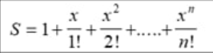

**Анализ задачи:**1. Нужно создать функцию, которая будет отвечать за вычисление факториала. Далее нужно создать функцию, которая будет производить основные вычисления с переменной x и n.

2. Создаем переменные в main(), вводим их с клавиатуры и выводим значение функции.

**Блок-схема:**

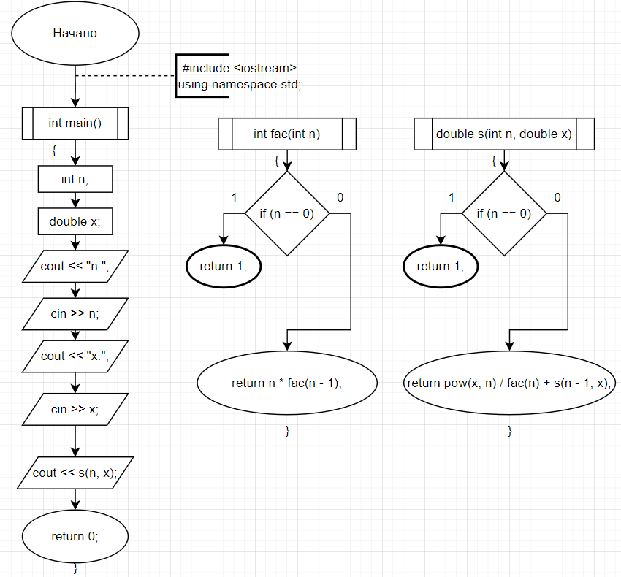

**Код программы:**

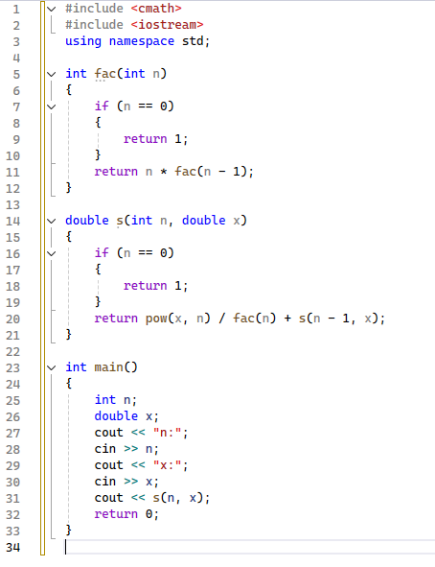

**Вывод программы и вычисления калькулятора:**



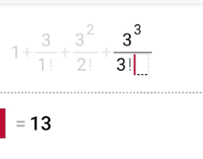

**Числа Фибоначчи (Простая каскадная рекурсия).**

**Анализ задачи:**

1. Создадим функцию отвечающую за вычисление цифр фибоначчи. Она будет вызывать саму себя 2 раза.

2. В main() будем вводить n с клавиатуры, чтобы задать какое количество чисел мы хотим посчитать и будем выводить их в цикле for.

**Блок-схема:**

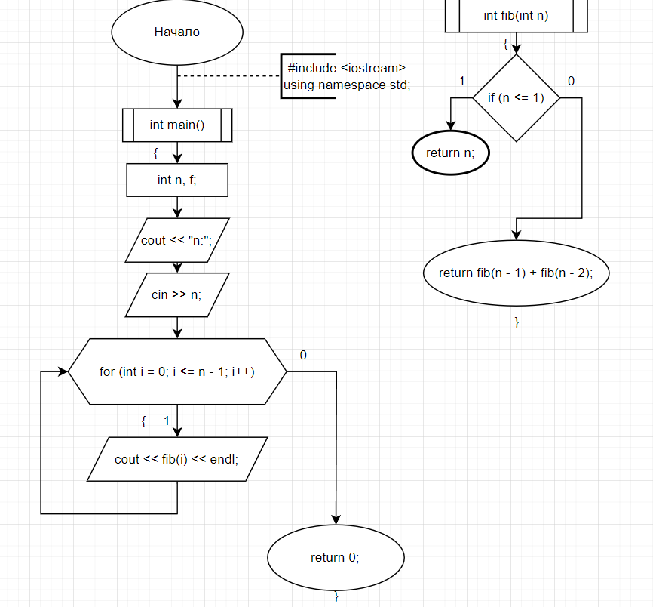

**Код:**

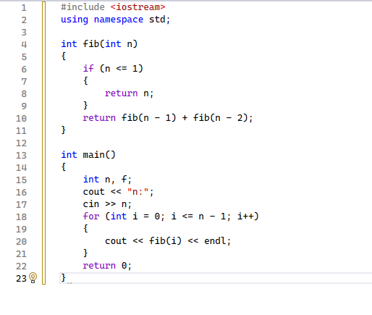

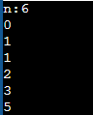

**Подробные преобразования:**

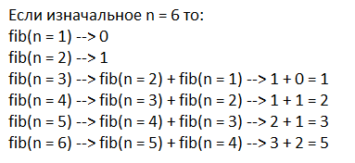

**Числа Фибоначчи (Простая хвостовая рекурсия).**

**Анализ задачи:**1. Создадим функцию, которая будет содержать в себе 2 переменные и их значения(0 и 1), которые мы будем изменять. Функция будет вызывать себя 1 раз.

2. В main() создадим цикл где будет обрабатываться n введенное пользователем и передаваться в функцию, после всех вычислений будет выводиться результат до тех пор, пока n не будет равно 0.

**Блок-схема:**

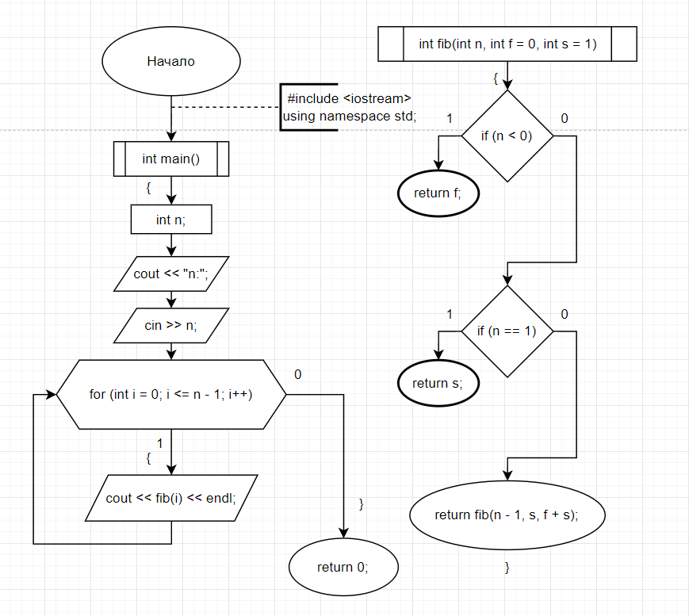

**Код:**

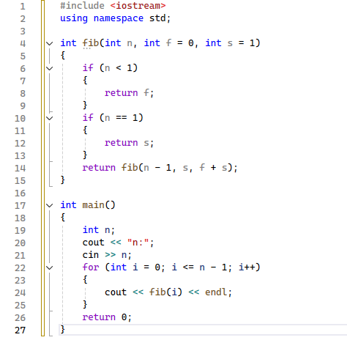



**Подробные преобразования:**

